**ЛАБОРАТОРНАЯ РАБОТА №3**

**КЛАССЫ**

**Цель**:

Целью данной лабораторной работы является знакомство с классами в языке С++.  
**Задания:**

1. Определить класс Child, который содержит такие поля (члены класса): закрытые — имя ребенка, фамилию и возраст , публичные — методы ввода данных и отображения их на экран. Объявить два объекта класса, внести данные и показать их.

2. Создать класс Tiles (кафель), который будет содержать поля с открытым доступом: brand, size_h, size_w, price и метод класса getData(). В главной функции объявить пару объектов класса и внести данные в поля. Затем отобразить их, вызвав метод.

3. Создать класс Complex, в котором реализовано комплексное число. В данном классе должны присутствовать методы, позволяющие рассчитать и вывеси модуль и аргументы данного числа.

4. Реализовать класс Vector, позволяющий хранить в себе математический вектор. В классе должно присутствовать метод позволяющей получить модуль вектора и методы, позволяющие складывать и вычитать разные векторы.

**Задание №1**

#include "pch.h"

#include "windows.h"

#include <iostream>

#include <string>

using namespace std;

class Child

{

private:

string name;

string surname;

int age;

public:

void set()

{

cout << "Введите имя:" ;

cin >> name;

cout << "Введите фамилию:" ;

cin >> surname;

cout << "Возраст:";

cin >> age;

}

void show()

{

cout << "Меня зовут " << surname << " " << name << " мне " << age << endl;

}

};

int main()

{

SetConsoleCP(1251);

SetConsoleOutputCP(1251);

system("color 0A");

Child a;

a.set();

a.show();

Child b;

b.set();

b.show();

system("pause");

return 0;

}

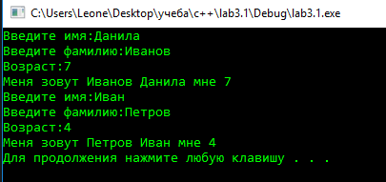

Рис.1

**Задание №2**

#include "pch.h"

#include "windows.h"

#include <iostream>

#include <string>

using namespace std;

class Tiles

{

public:

string brand;

double size_h;

double size_w;

void set()

{

cout << "Введите бренд:";

cin >> brand;

cout << "Введите длину:";

cin >> size_h;

cout << "Введите ширину:";

cin >> size_w;

}

void getData()

{

cout << brand << " размер " << size_h << " x " << size_w << endl;

}

};

int main()

{

SetConsoleCP(1251);

SetConsoleOutputCP(1251);

system("color 0A");

Tiles a,b;

a.set();

b.set();

cout << "Кафель №1:";

a.getData();

cout << "Кафель №2:";

b.getData();

system("pause");

return 0;

}

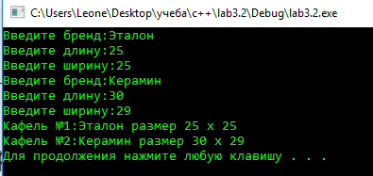

Рис.2

**Задание №3**

#include "pch.h"

#include "windows.h"

#include <iostream>

#include <string>

#include<cmath>

using namespace std;

class Complex

{

public:

double Re, Im;

void set()

{

cout << "Введите действительную часть:";

cin >> Re;

cout << "Введите мнимую часть:" ;

cin >> Im;

}

void get()

{

cout << "Число: " << Re;

if (Im < 0)

{

cout << Im << "i" << endl;

}

else

{

cout << "+" << Im << "i" << endl;

}

}

void modul()

{

cout << "Модуль:" << sqrt(Re*Re + Im * Im) << endl;

}

void arg()

{

cout << "Аргумент:" << (Im / Re) << endl;

}

};

int main()

{

SetConsoleCP(1251);

SetConsoleOutputCP(1251);

system("color 0A");

Complex a;

a.set();

a.get();

a.modul();

a.arg();

system("pause");

return 0;

}

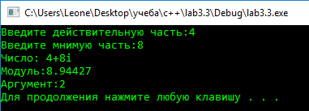

Рис.3

**Задание №4**

#include "pch.h"

#include "windows.h"

#include <iostream>

#include <string>

#include <cmath>

using namespace std;

class Vector

{

public:

int x1,y1,x2,y2;

void set()

{

cout << "Введите X и Y вектора №1:";

cin >> x1 >> y1;

cout << "Введите X и Y вектора №2:";

cin >> x2 >> y2;

}

void get()

{

cout << "Вектор №1:" << "(" << x1 << "," << y1 << ")" << endl;

cout << "Вектор №2:" << "(" << x2 << "," << y2 << ")" << endl;

}

void modul()

{

cout << "Модуль вектора №1:" << sqrt(x1*x1 + y1*y1) << endl;

cout << "Модуль вектора №2:" << sqrt(x2*x2+ y2 * y2) << endl;

}

void sum()

{

cout << "Сумма:" << "(" << x1+x2 << "," << y1+y2 << ")" << endl;

}

void dif()

{

cout << "Разность:" << "(" << x1 - x2 << "," << y1 - y2 << ")" << endl;

}

};

int main()

{

SetConsoleCP(1251);

SetConsoleOutputCP(1251);

system("color 0A");

Vector a;

a.set();

a.get();

a.modul();

a.sum();

a.dif();

system("pause");

return 0;

}

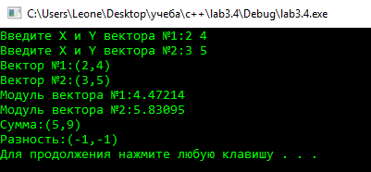

Рис.4

**Вывод:** В ходе выполнения лабораторной работы №3 были реализованы различные классы и приобретены навыки по их разработке.